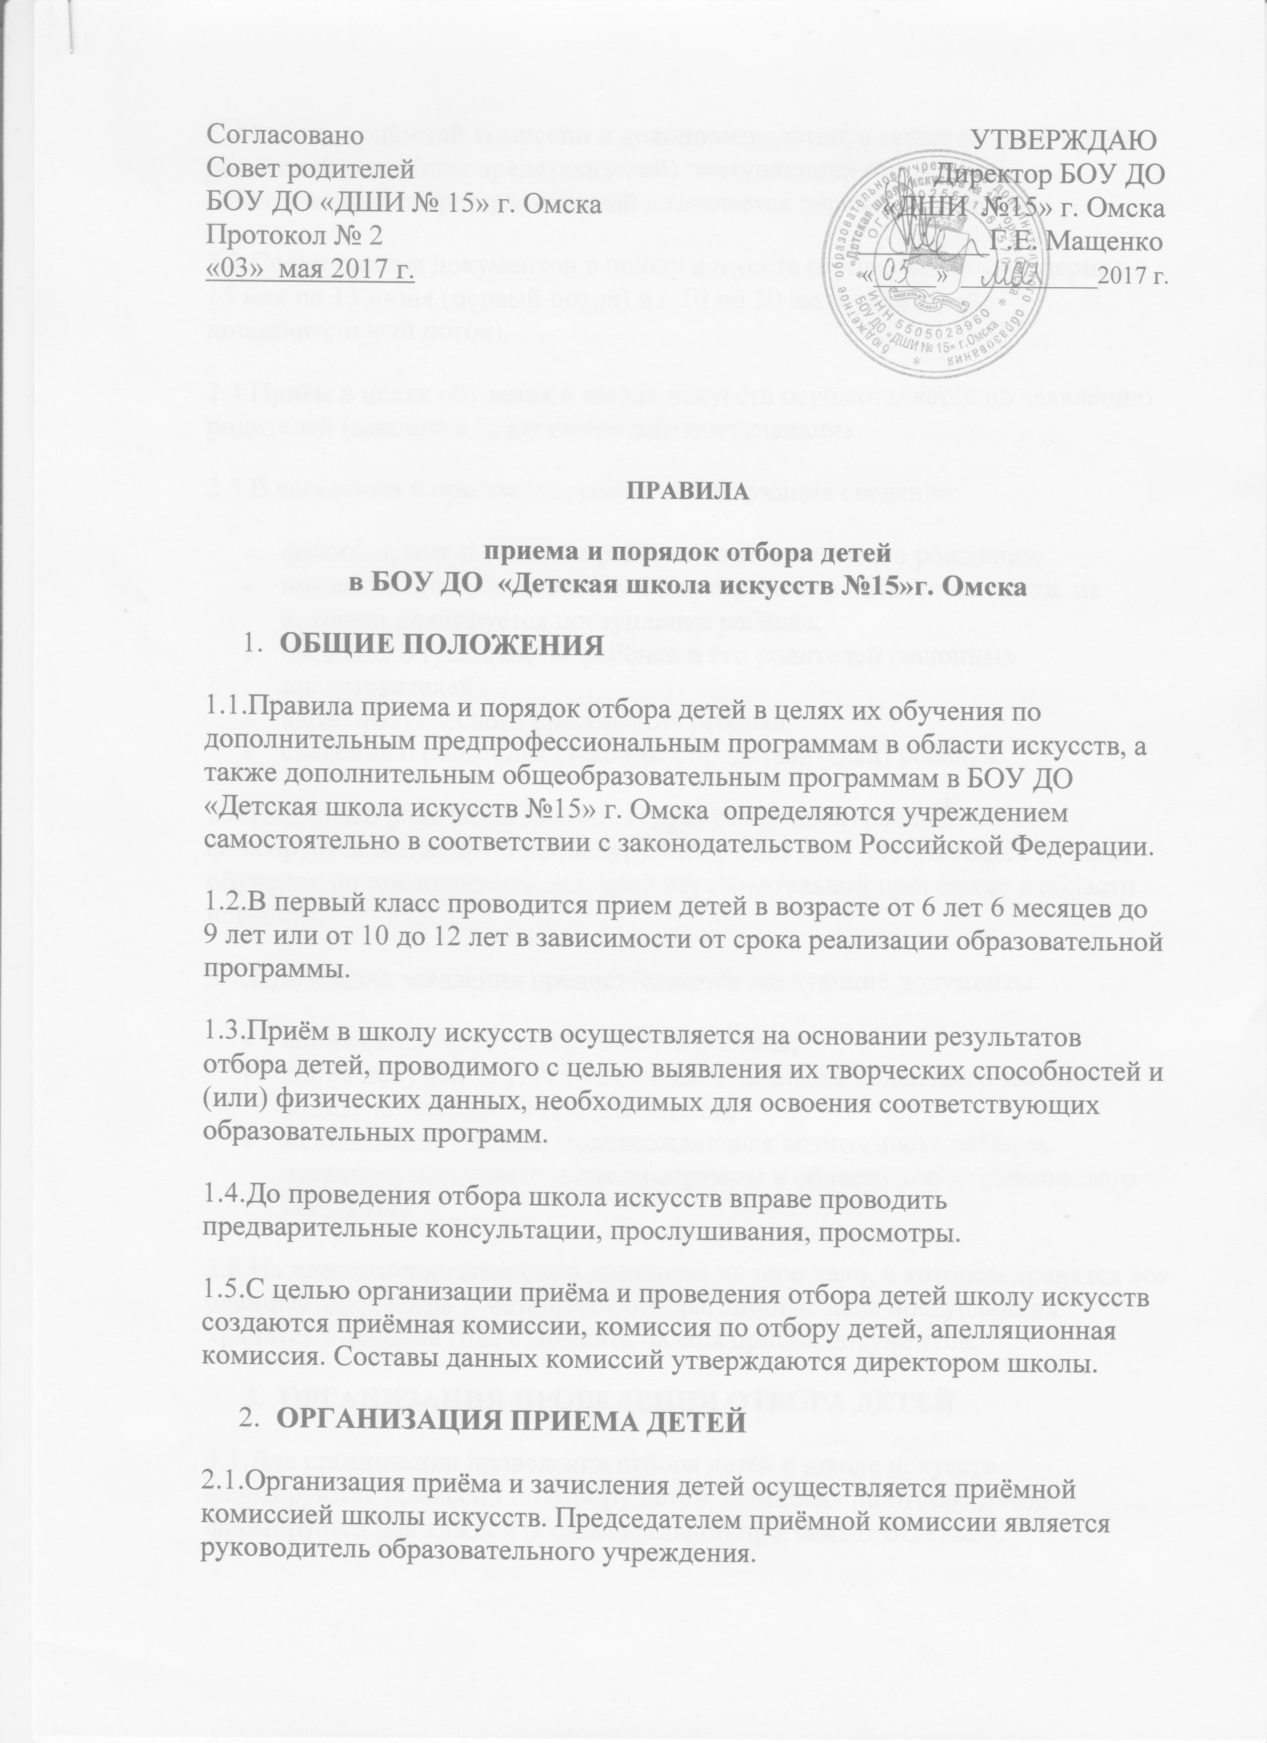
2.2.Работу приёмной комиссии и делопроизводство, а также личный приём родителей (законных представителей) поступающих организует ответственный секретарь, который назначается директором школы.
2.3.Сроки приёма документов в школу искусств осуществляются в период с 15 мая по 15 июня (первый поток) и с 10 по 30 августа (второй, дополнительный поток).
2.4.Приём в целях обучения в школе искусств осуществляется по заявлению родителей (законных представителей) поступающих.
2.5.В заявлении о приёме указываются следующие сведения:
- фамилия, имя и отчество ребёнка, дата и место его рождения;
- наименование образовательной программы в области искусств, на которую планируется поступление ребёнка;
- сведения о гражданстве ребёнка и его родителей (законных представителей);
- адрес фактического проживания ребёнка;
- сведения о родителях (законных представителей) ребёнка;
2.6.Подписью родителей (законных представителей) ребёнка также фиксируется согласие на процедуру отбора для лиц, поступающих в целях обучения по предпрофессиональной образовательной программе в области искусств.
2.7.При подаче заявления предоставляются следующие документы:
- копия свидетельства о рождении ребёнка;
- копия документа, удостоверяющего личность подающего заявление родителя (законного представителя);
- медицинская справка, подтверждающая возможность ребёнка осваивать образовательные программы в области хореографического искусства;
2.8.На каждого поступающего заводится личное дело, в котором хранятся все сданные документы и материалы отбора. Личные дела поступающих хранятся в течение года с момента начала приёма документов.
3. ОРГАНИЗАЦИЯ ПРОВЕДЕНИЯ ОТБОРА ДЕТЕЙ
3.1.Для организации проведения отбора детей в школе искусств формируются комиссии по отбору детей. Комиссия по отбору детей формируется для каждой образовательной программы отдельно.
3.2.Комиссия по отбору детей формируется приказом руководителя образовательного учреждения из числа преподавателей школы искусств, участвующих в реализации образовательных программ в области искусств. Количественный состав комиссии по отбору детей - 3 человека, в т.ч. председатель по отбору детей, зам председателя по отбору детей и другие члены комиссии. Секретарь комиссии по отбору детей не входит в состав комиссии. Председателем комиссии по отбору детей является директор школы искусств.
3.3.Председатель комиссии по отбору детей организует деятельность комиссии, обеспечивает единство требований, предъявляемых к поступающим при проведении отбора детей.
3.4.Секретарь комиссии по отбору детей ведет протоколы заседаний комиссии по отбору детей, представляет в апелляционную комиссию необходимые материалы.
3.5.Председатель комиссии организует деятельность комиссии, обеспечивает единство требований, предъявляемых к поступающим в процессе отбора детей.
4. СРОКИ И ПРОЦЕДУРА ПРОВЕДЕНИЯ ОТБОРА ДЕТЕЙ
5.1.БОУ ДО «Детская школа искусств №15» г. Омска проводит отбор детей в мае-июне и августе месяце текущего года.
5.2.Отбор детей проводится в форме прослушиваний, просмотров, показов, устных ответов и др.
5.3.При проведении отбора детей присутствие посторонних лиц не рекомендуется.
5.4.Решение о результатах отбора принимается комиссией по отбору детей на закрытом заседании простым большинством голосов членов комиссии, участвующих в заседании, при обязательном присутствии председателя комиссии или его заместителя. При равном числе голосов председатель комиссии по отбору детей обладает правом решающего голоса.
5.5.На каждом заседании комиссии по отбору детей ведётся протокол, в котором отражается мнение всех членов комиссии о выявленных у поступающих творческих способностях и, при необходимости, физических данных. Протоколы заседаний комиссии по отбору детей хранятся в архиве школы искусств до окончания обучения в образовательном учреждении всех лиц, поступивших на основании отбора в соответствующем году. Копии протоколов или выписки из протоколов хранятся в личном деле обучающегося, поступившего в школу на основании результатов отбора, в течение всего срока хранения личного дела.
5.6.Результаты по каждой из форм проведения отбора объявляются не позднее трёх рабочих дней после проведения отбора и размещаются на информационном стенде образовательного учреждения.
5.7.Комиссия по отбору детей передаёт сведения об указанных результатах в приёмную комиссию образовательного учреждения не позднее следующего рабочего дня после принятия решения о результатах отбора.
5.8.Поступающие, не участвовавшие в отборе в установленные сроки по уважительной причине (вследствие болезни или по другим обстоятельствам, подтвержденным документально), допускаются к отбору совместно с другой группой поступающих, или в сроки, устанавливаемые для них индивидуально в пределах общего срока проведения отбора детей.
6. ПОДАЧА И РАССМОТРЕНИЕ АПЕЛЛЯЦИИ
6.1.Родители (законные представители) поступающих вправе подать письменное заявление об апелляции по процедуре проведения отбора в апелляционную комиссию не позднее следующего рабочего дня после объявления результатов отбора детей.
6.2.Состав апелляционной комиссии утверждается приказом руководителя образовательного учреждения одновременно с утверждением состава комиссии по отбору детей. Апелляционная комиссия формируется в количестве не менее трёх человек из числа работников школы искусств, не входящих в комиссию по отбору детей.
6.3.Апелляция рассматривается не позднее одного рабочего дня со дня её подачи на заседании апелляционной комиссии, на которое приглашаются родители (законные представители) поступающих, не согласные с решением комиссии по отбору детей.
6.4.Апелляционная комиссия принимает решение о целесообразности или нецелесообразности повторного проведения отбора в отношении поступающего, родители (законные представители)которого подали апелляцию. Данное решение утверждается большинством голосов членов комиссии, участвующих в заседании, при обязательном присутствии председателя комиссии. При равном числе голосов председатель комиссии обладает правом решающего голоса.
6.5.Решение апелляционной комиссии подписывается председателем данной комиссии и доводится до сведения подавших апелляцию родителей (законных представителей) под роспись
6.6.На каждом заседании апелляционной комиссии ведётся протокол.
6.7.Повторное проведение отбора детей проводится в течение трёх рабочих дней со дня принятия решения о целесообразности такого отбора в присутствии одного из членов апелляционной комиссии. Подача апелляции по процедуре проведения повторного отбора детей не допускается.
7. ПОРЯДОК ЗАЧИСЛЕНИЯ ДЕТЕЙ. ДОПОЛНИТЕЛЬНЫЙ ПРИЕМ ДЕТЕЙ.
7.1.Зачисление в школу искусств в целях обучения по образовательным программам в области искусств проводится после завершения отбора в сроки, установленные образовательным учреждением.
7.2.Основанием для приёма в школу искусств являются результаты отбора детей.
7.3.При наличии мест, оставшихся вакантными после зачисления по результатам отбора детей, школа искусств может проводить дополнительный приём детей на образовательные программы в области искусств. Зачисление на вакантные места проводится по результатам дополнительного отбора и должно заканчиваться не позднее начала учебного года.
7.4.Организация дополнительного приёма и зачисления осуществляется в соответствии с ежегодными правилами приёма в школу искусств, при этом сроки дополнительного приёма детей публикуются на официальном сайте и на информационном стенде учреждения.
7.5.Дополнительный отбор детей осуществляется в сроки, установленные школой искусств, в том же порядке, что и отбор, проводившийся в первоначальные сроки.

